Информация
об учителях МАОУ «СОШ №3 им.И.И.Рынкового», планирующих набирать детей в 1 класс
на 2022-2023 учебный год

№ | Фото | Ф.И.О. | Образование | Стаж | Образовательная программа
1 | 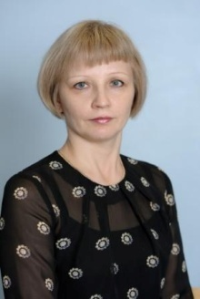 | Сухогузова Людмила Евгеньевна | высшее | 30 лет | Общеобразовательная программа, составленная на основе УМК образовательной системы «Школа России»
2 | 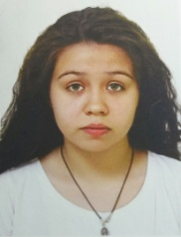 | Тенюкова Ксения Олеговна | среднее педагогическое | 1 год | Общеобразовательная программа, составленная на основе УМК образовательной системы «Школа России»
3 | 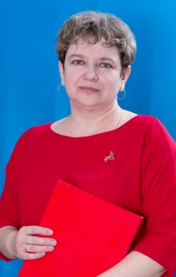 | Емельянова Алла Георгиевна | среднее педагогическое | 38 лет | Общеобразовательная программа, составленная на основе УМК образовательной системы «Школа России»
4 | 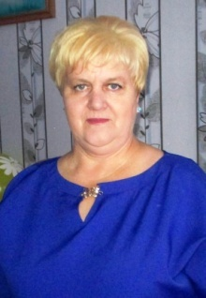 | Асмолова Надежда Николаевна | среднее педагогическое | 23 года | Общеобразовательная программа, составленная на основе УМК образовательной системы «Школа России»

